Для создания категории необходимо перейти в Товары – Категории

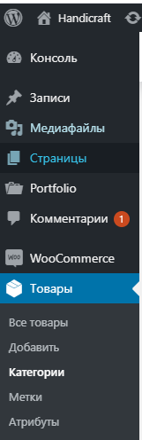

Далее создать новую категорию:

1. Название категории
2. Ярлык – будет отображаться в URL страницы
3. Выбираем будет ли категория родительской или дочерней
4. Описание Категории
5. Тип отображения (Товары: при нажатии на категорию – показываются только товары данной категории (также это тип по умолчанию). Подкатегории: при нажатии на категорию – показываются только подкатегории. Соответственно если выбрать пункт «Оба», при нажатии отобразятся и товары, и подкатегории
6. Загрузка изображения категории/подкатегории

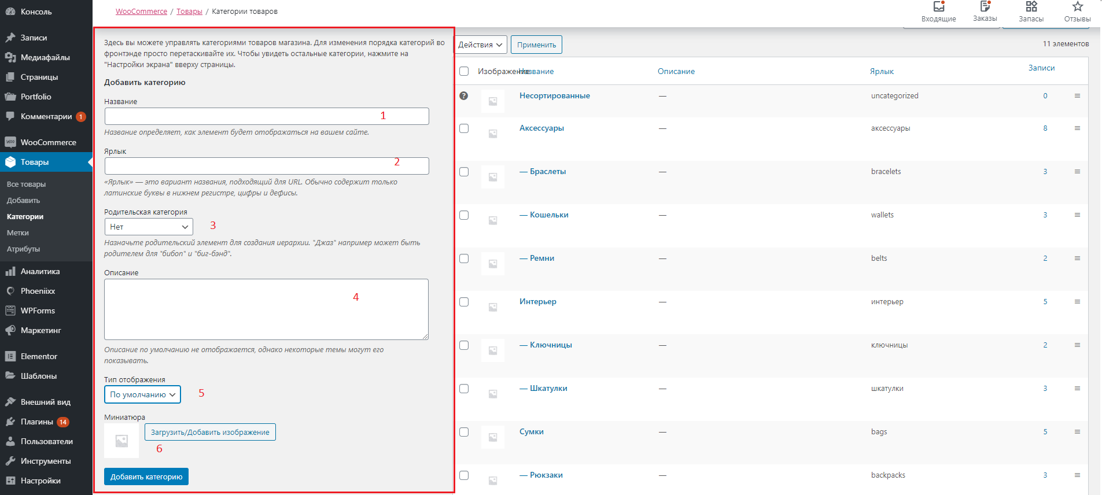

Для изменения категории нажмите на кнопку изменить



Далее аналогичные действия как при создании категории